Trabajo de Fin de Máster - BusinessAnalistGPT - Juan Miron

Juan Manuel Miron Lubieniecki  
Máster de Formación Permanente en Inteligencia Artificial  
Curso académico: 2024 - 2025  
Modalidad de TFG: TFM Profesionalizante  
Área de estudio: Agentic AI

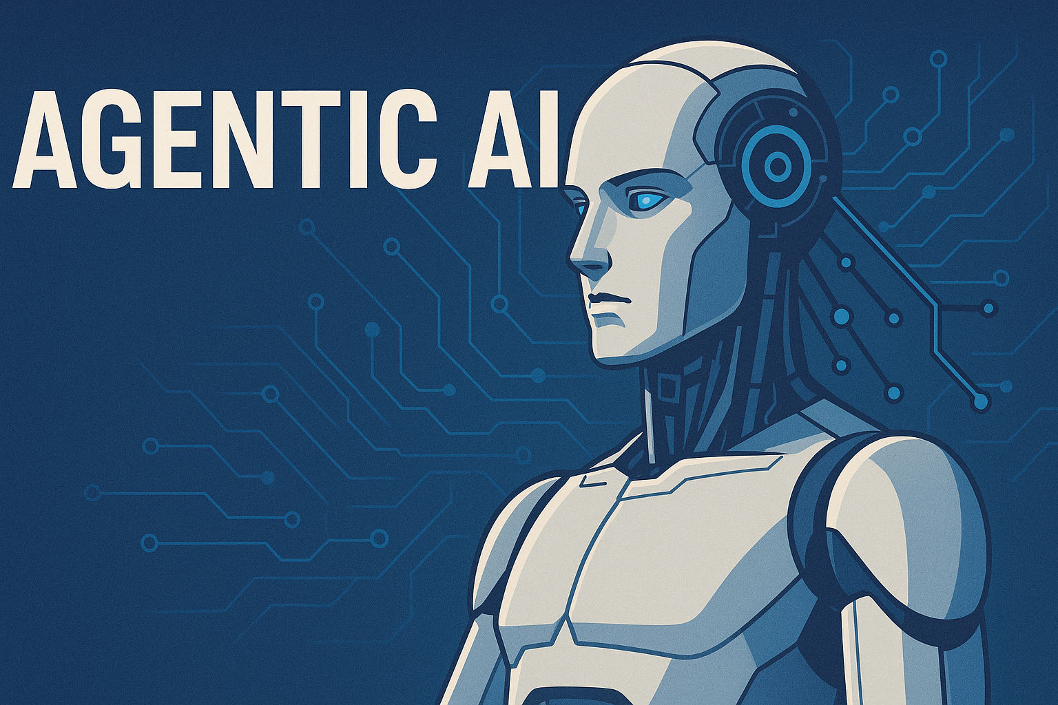

# Resumen

El presente trabajo describe el desarrollo de un asistente basado en inteligencia artificial capaz de realizar un cuestionario inicial a clientes internos o externos que soliciten un nuevo proyecto, una modificación o una mejora de procesos. Este asistente automatiza la primera iteración de la recopilación de requisitos mediante interacción en lenguaje natural, optimizando la generación de documentos de especificación funcional. A través de la implementación de este Agente se estudiara los sistemas Multi Agentes su coordinación e implementación.

Palabras clave: RAG, Chatbot, Human-Computer Interaction, Large Language Models, Topic-Based Group Formation, Multi-Agent Systems, Natural Language Processing, Adaptive Interaction Protocols, Agentic AI

# Índice de contenidos

1. Introducción

2. Marco teórico

3. Metodología

4. Resultados

5. Discusión

6. Conclusiones

7. Limitaciones y futuras líneas de investigación

8. Referencias bibliográficas

9. Índice de figuras

10. Índice de tablas

11. Acrónimos

12. Anexos

# 1. Introducción

El presente Trabajo Fin de Máster (TFM, en adelante) se enmarca dentro del área de estudio de la Agentic AI, abordando la necesidad de optimizar la fase de recopilación de requisitos mediante el desarrollo de un asistente inteligente.

Justificación: Desde el punto de vista económico y practico, se observa un creciente interés en la automatización de procesos iniciales de captura de información en proyectos.

Desde el punto de vista académico este proyecto se utilizará con el foco de profundizar el conocimiento en la utilización de sistemas multi agente utilizando y su organización experimentando con lo ultimo que ofrece esta tecnología al día de hoy incluyendo sistemas experimentales.

Problema y finalidad: desde el punto de vista del proyecto la problemática principal radica en la falta de automatización en la recopilación de requisitos iniciales para proyectos de mejora o desarrollo.

Desde el punto de vista de sistemas Multi Agentes la problemática principal es lograr la coordinación más eficiente para diferentes tipos de Agentes

Objetivos del TFM: A modo practico desarrollar un asistente basado en IA que realice la primera iteración de la recopilación de requisitos.

A modo de investigación, entender las diferentes propuestas actuales y experimentales de coordinación de sistemas Multi Agentes.

# 2. Marco teórico

# 3. Metodología

Objetivos e hipótesis: Hipótesis principal: La implementación de un asistente de IA mejora la eficiencia de la recopilación de requisitos en proyectos.

Diseño: Se utilizará un diseño descriptivo, no experimental.

Participantes: Business Analysts (BAs) de una organización de servicios globales.

Instrumentos: Cuestionarios de satisfacción, análisis de tiempos de respuesta, entrevistas estructuradas.

Procedimiento: Fases: diseño, desarrollo, prueba piloto, validación.

# 4. Resultados

Se espera una reducción en los tiempos de entrega de documentos iniciales y un incremento en la satisfacción de los usuarios.

# 5. Discusión

Los resultados serán comparados con proyectos tradicionales, considerando discrepancias y oportunidades de mejora.

# 6. Conclusiones

(Se incluirá posteriormente)

# 7. Limitaciones y futuras líneas de investigación

Limitaciones: muestras limitadas, dependencia de hardware GPU para la ejecución de modelos avanzados o servicios pagos de cloud .

Futuras líneas: integración completa de procesamiento de voz y aprendizaje continuo.

# 8. Referencias bibliográficas

*Nota: Las referencias detalladas serán completadas en base a las fuentes citadas en el desarrollo.*

# 9. Índice de figuras

(Se incluirá posteriormente)

# 10. Índice de tablas

(Se incluirá posteriormente)

# 11. Acrónimos

LLM: Large Language Model

SLM: Small Language Model

RAG: Retrieval-Augmented Generation

# 12. Anexos

(Se incluirán documentos de ejemplo, flujos de interacción, etc.)